Предлагаю вам по желанию подготовить творческий проект на дополнительную «5»!
Литературные закладки для книг
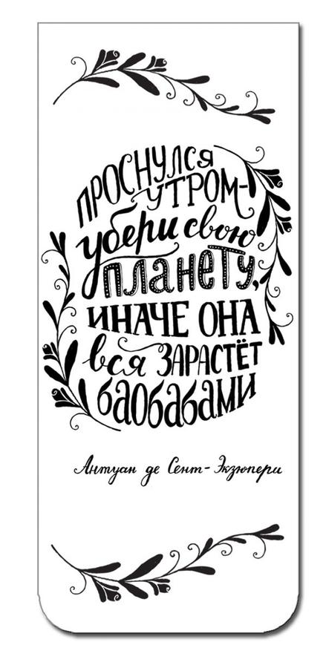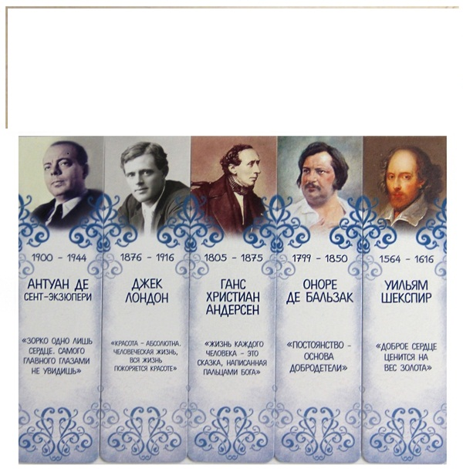

- Выберите одно или несколько произведений, которые показались вам самыми интересными (не больше 4-х, чтобы получился комплект закладок: 2 или 4 штучки)
- Сделайте заготовку закладки из картона или бумаги любой формы (можно цветную).
- Выберите понравившиеся вам строки из произведения, а затем аккуратно и красиво напишите их на закладке. Укажите фамилию и имя автора!
- Можно украсить закладки рисунками, наклейками или портретом автора – на ваш вкус!
Закладки готовы – теперь их можно будет представить классу, а затем сохранить на память или подарить!

